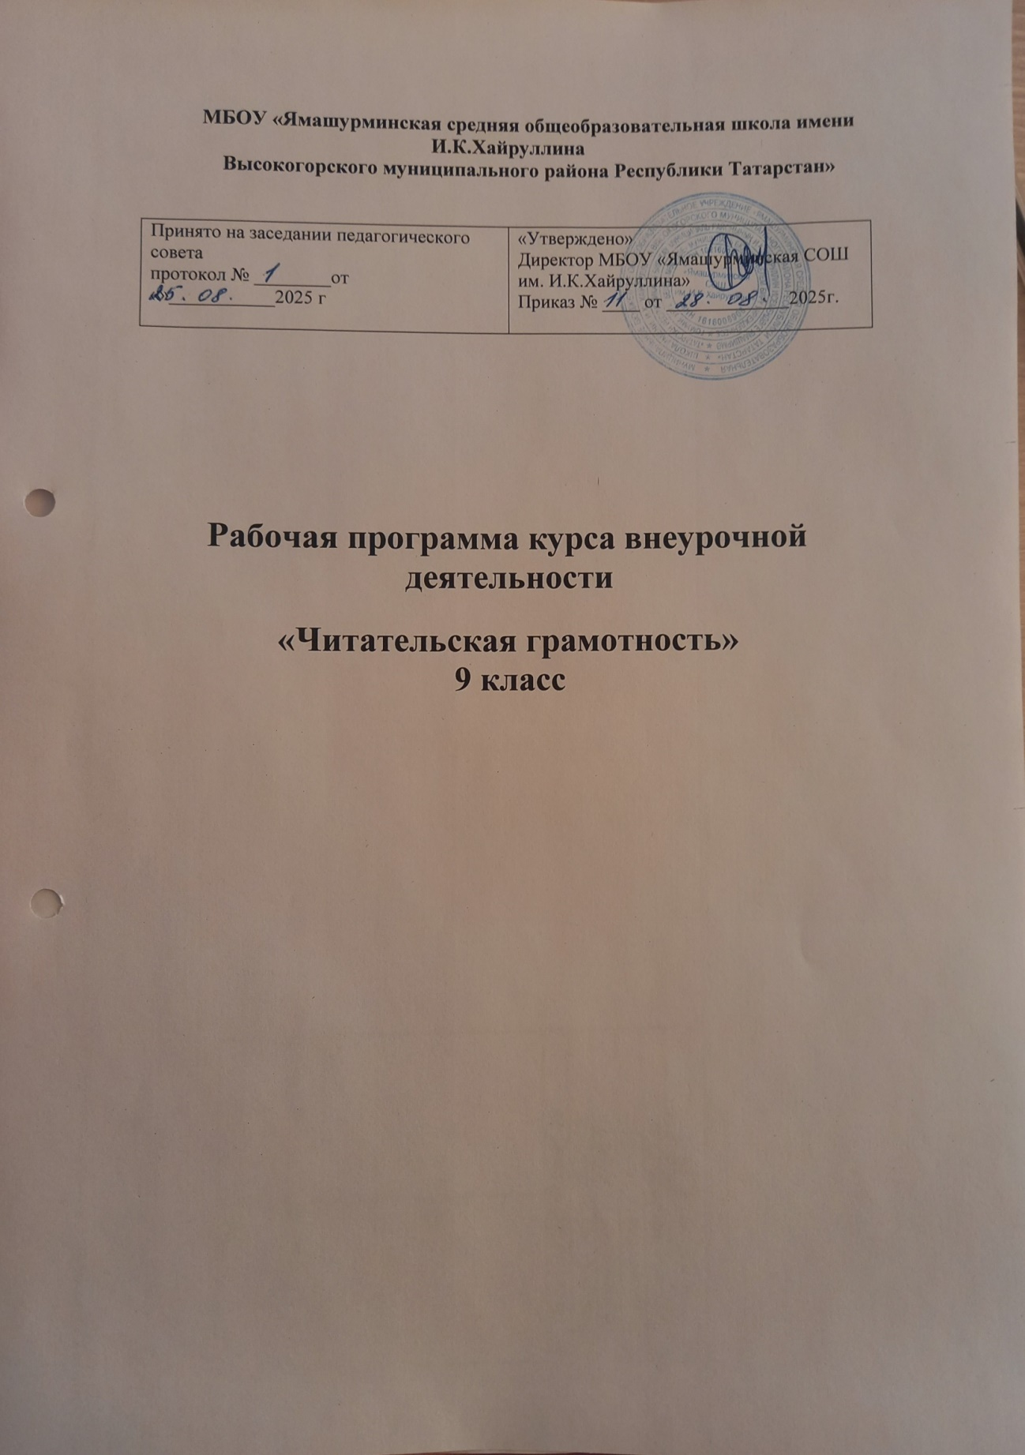

Рабочая программа «Читательская грамотность» общеинтеллектуальной направленности разработана с целью повышения функциональной читательской грамотности учащихся 9 класса.
В структуру программы входит пояснительная записка, тематический план, содержание занятий. В программе раскрыто учебно-методическое и информационное обеспечение занятий, реализуемых по программе. Содержание программы направлено на развитие у учащихся навыков функционального чтения.
Программа рассчитана на 34 часа.
Рабочая программа внеурочной деятельности может использоваться в работе с учащимися 9 класса, а также в работе с 10 и 11 классами.

Пояснительная записка (характеристика программы)

Актуальность программы обусловлена необходимостью повышения функциональной читательской грамотности школьников, которая, в свою очередь, вызвана мониторинговым исследованием качества общего образования.
Проверкой качества образования занимается PISA (Programme for International Student Assessment) каждые 3 года в виде теста для 15-летнихподростков. Данный тест призван ответить на вопрос: «Обладают ли учащиеся 15-летнеговозраста, получившие обязательное общее образование, знаниями и умениями,необходимыми им для полноценного функционирования в современном обществе, т.е. длярешения широкого диапазона задач в различных сферах человеческой деятельности,общения и социальных отношений?» [2].
Функциональная грамотность понимается PISA как знания и умения, необходимые для полноценного функционирования человека в современном обществе. PISA в своих мониторингах оценивает читательскую,
математическую, естественнонаучную и финансовую грамотности, глобальные компетенции,креативное мышление [5].
Проблема развития функциональной грамотности обучающихся в России актуализировалась в 2018 году благодаря Указу Президента РФ от 7 мая 2018 г. №
204 «О национальных целях и стратегических задачах развития Российской Федерации на период до 2024 года». Согласно Указу, «в 2024 году необходимо <…> обеспечить глобальную конкурентоспособность российского образования, вхождение Российской Федерации в число 10 ведущих стран мира по качеству общего образования» [3].
Поскольку функциональная грамотность понимается как совокупность знаний и умений, обеспечивающих полноценное функционирование человека в современном обществе, ее развитие у школьников необходимо не только для повышения результатов мониторинга PISA, как факта доказательства выполнения Правительством РФ поставленных перед ним Президентом задач, но и для развития российского общества в целом.
Читательская грамотность является основополагающим компонентом функциональной грамотности, поэтому её низкий уровень у подрастающего поколения затрудняет их адаптацию и социализацию в обществе. Современному российскому обществу нужны эффективные граждане, способные максимально

реализовать свои потенциальные возможности в трудовой и профессиональной деятельности, и тем самым принести пользуобществу, способствовать развитию страны.
Целью программы является повышение функциональной читательской грамотностиучащихся 9 класса.

Задачи программы:
- развить умение читать, понимать и усваивать нужную информациюпрочитанного;
- повысить скорость чтения, понимания и усвоения прочитанного;
- сформировать умения находить, извлекать и использовать полученную из текст аинформацию.
Формами организации образовательного процесса являются индивидуальные игрупповые.
Виды занятий: беседа, практикум, дискуссия, викторина, деловая игра,
«круглый стол», конкурс.
Рабочая программа внеурочной деятельности может использоваться в работе сучащимися 9 класса, а также в работе с 10 и 11 классами.
Срок реализации программы: 1 год (34 часа).
Режим занятий: 1 занятия в неделю.

Планируемые результаты освоения курса внеурочной деятельности
Освоением курса внеурочной деятельности «Искусство чтения» можно считать достижение учащимися следующих предметных, личностных и метапредметных результатов:

Предметные результаты:
- умение определять тему, главную мысль, мотив текста;
- знание структуры текста, композиции художественного текста;
- умение различать типы и стили текста;
- знание родов, жанров литературы, средств художественной выразительности, ихотличительных черт;
- умение анализировать эпические, лирические и драматические тексты, составлятьплан текста;
- умение писать собственные тексты, декламировать текст;
- умение работать с различными словарями и справочниками.

Методики для оценки степени достижения предметных результатов:
тестирование, Задача на грамотность чтения «Полиглот» Е. А. Ковалевой [1, с. 9-15],
«Графикмоих достижений», «Карта самооценки обучающимся и оценки педагогом компетентности обучающегося».

Личностные результаты:
- готовность и способность к саморазвитию и личностному самоопределению при помощи функционального чтения;
- сформированность мотивации к обучению и целенаправленной познавательной деятельности, формирование собственной читательской позиции;

- способность ставить цели и строить жизненные планы, способность самостоятельного решения проблем в различных сферах жизни и деятельности при помощи функционального чтения.
Методики для оценки степени достижения личностных результатов: анкетирование, ведение индивидуальной карточки учёта динамики личностных качеств развития ребенка.

Метапредметные результаты:
Регулятивные
- умение определять цели предстоящей учебной деятельности;
- определение последовательности действий;
- умение оценивать достигнутые результаты и формулировать их в устнойиписьменной форме.

Познавательные
- овладение разными видами чтения;
- умение извлекать информацию из различных источников;
- владение приёмами отбора и систематизации материала наопределённую
тему.

Коммуникативные
- владение коммуникативно целесообразным взаимодействием в
процессеречевогообщения, совместного выполнения учебной задачи;
- умение воспроизводить прослушанный или прочитанный текст с разнойстепеньюсвёрнутости;
- умение свободно, правильно излагать свои мысли в устной и письменной форме.
Методики для оценки степени достижения метапредметных результатов: Задачана грамотность чтения «Полиглот» Е. А. Ковалевой [1, с. 9-15],«График моих достижений», «Педагогический дневник», «Карта самооценки обучающимся и оценки педагогом компетентности обучающегося».
«Содержание курса внеурочной деятельности с указанием форм организации ивидов деятельности»
Содержание программы (34 часа)

Тема 1-2: «Виды чтения» (2 часа)
Теория: Чтение. Осмысленное чтение. Виды чтения: просмотровое, ознакомительное,изучающее, поисковое.
Практика: Практикум. Учащиеся используют разные виды чтения при работе с текстом, повышают скорость чтения, понимания и усвоения прочитанного.

Тема 3-4: «Текстовая информация» (2 часа)
Теория: Информация. Поиск информации в тексте. Виды информации, представленной разными способами: таблица, схема, диаграмма, график, блокчейн, объявление. Сплошной и несплошной текст.
Практика: Практикум. Учащиеся находят, извлекают из текста информацию, представленную разными способами, самостоятельно составляют текст в виде схемы, таблицы и др.

Тема 5: «Тема текста»(1 час)
Теория: Текст. Тема текста. Главная мысль текста. Мотив.
Практика: Практикум. Учащиеся определяют тему, главную мысль, мотив художественных текстов.

Тема 6: «Заголовки текста» (1 час)
Теория: Текст. Заголовок. Подзаголовок. Эпиграф. Оглавление.
Практика: Викторина. Практикум. Учащиеся анализируют заголовки, подзаголовки, эпиграфы и придумывают собственные для учебных или художественных текстов.

Тема 7-8: «Структура текста» (2 часа)
Теория: Текст. Структура текста: вступление, основная часть, заключение. Абзац. Тезисы.
Практика: Практикум. Учащиеся работают с текстом, сокращают его, сохраняя егоструктуру.

Тема 9-10: «Типы текста» (2 часа)
Теория: Текст. Типы текста: повествование, описание, рассуждение.
Практика: Практикум. Учащиеся работают с разными типами текста, учатся перерабатывать текст одного типа в другой.

Тема 11-12: «Композиция художественного текста» (2 часа)
Теория: Текст. Композиция. Фабула. Сюжет. Этапы сюжета: экспозиция, завязка, развитие действия, кульминация, развязка, эпилог (послесловие). Типы и жанровые виды композиции.
Практика: Практикум. Учащиеся работают с художественным текстом, учатся определять этапы сюжета, типы и жанровые виды композиции.

Тема 13-15: «Стили текста» (3 часа)
Теория: Текст. Стили текста: художественный, разговорный, научный, публицистический, официально-деловой. Отличительные признаки и особенности стилей текста.
Практика: Деловая игра. Практикум. Учащиеся работают с разными стилями текста, учатся их различать, писать собственные тексты и перерабатывать текст одного стиля в другой.

Тема 16: «Роды литературы» (1 час)
Теория: Литература. Роды литературы: эпос, лирика, драма. История и отличительные черты родов литературы.
Практика: Викторина. Практикум. Учащиеся работают с художественной литературой, выделяя у неё черты эпоса, лирики и драмы.

Тема 17-18: «Жанры литературы» (2 часа)
Теория: Литература. Классические и современные жанры литературы. Особенности иотличительные черты литературных жанров. Типология литературных жанров.
Практика: Практикум. Учащиеся работают с текстами разных жанров, учатся находить, извлекать и использовать из них информацию.

Тема 19: «Средства художественной выразительности» (1 час)
Теория: Художественная выразительность. Средства художественной выразительности. Типология средств художественной выразительности. Тропы. Стилистические фигуры.

Практика: Практикум. Учащиеся находят средства художественной выразительностив прозаическом, драматическом и лирическом текстах.

Тема 20: «Герои литературы» (1 час)
Теория: Литература. Герои литературы. Типы героев в литературных произведениях.
Характеристика героев литературы.
Практика: Игра. Практикум. Учащиеся сопоставляют разные типы героев в художественной литературе и дают им характеристику.

Тема 21-23: «Анализ текста» (3 часа)
Теория: Текст. Анализ прозаического и лирического текста. Виды анализа текста. План анализа текста.
Практика: Круглый стол. Практикум. Учащиеся анализируют прозаический и лирический текст, учатся выражать своё мнение в устной и письменной форме, формируют собственную читательскую позицию.

Тема 24-25: «План текста» (2 часа)
Теория: Текст. Деление текста на смысловые части. План текста. Виды планов текста. Простой план. Развёрнутый план.
Практика: Практикум. Учащиеся составляют простые и развёрнутые планы текста, учатся извлекать и структурировать основную информацию в тексте.

Тема 26-27: «Собственный текст» (2 часа)
Теория: Текст. Собственный текст. Выбор стиля и жанра. Планирование текста. Авторский стиль.
Практика: Конкурс. Практикум. Учащиеся тренируются писать собственный текст, находят собственный авторский стиль.

Тема 28-29: «Художественная декламация» (2 часа)
Теория: Декламация. Художественная декламация. Особенности декламации прозы и лирики.
Практика: Конкурс чтецов. Учащиеся учатся декламировать прозаические и лирические тексты.

Тема 30-31: «Словари и справочники» (2 часа)
Теория: Словарь. Виды словарей. Справочники. Виды справочников.
Хрестоматия. Энциклопедия. Работа с дополнительными источниками.
Практика: Практикум. Учащиеся работают с различными словарями и справочниками, учатся извлекать информацию из различных источников.

Тема 32: «Особенности речи» (1 час)
Теория: Речь. Особенности речи. Стилистическая лексика. Просторечие.
Диалектизмы. Архаизмы. Историзмы. Окказионализмы. Варваризмы. Жаргонизмы. Сленг.
Практика: Круглый стол. Учащиеся анализируют собственную речь, речь своихзнакомых, переписки в социальных сетях на предмет наличия в них различной стилистической лексики.

Тема 33-34: «Рубежная аттестация» (2 часа)
Рубежная аттестация предполагает оценку качества усвоения учащимися содержания программы внеурочной деятельности «Искусство чтения» с помощью Задачи на грамотность чтения «Полиглот» Е. А. Ковалевой [1, с. 9-15].

Тематическое планирование

№ п/п | Тема | Кол-во часов | Форма Метод | ссылки
1-2 | Виды чтения | 2 | Беседа/ практикум | https://fg.resh.edu.ru
3-4 | Текстовая информация | 2 | Беседа/ практикум | https://fg.resh.edu.ru
5 | Тема текста | 1 | Дискуссия/ практикум | https://fg.resh.edu.ru
6 | Заголовки текста | 1 | Викторина/ практикум | https://fg.resh.edu.ru
7-8 | Структура текста | 2 | Беседа/практикум | https://fg.resh.edu.ru
9-  10 | Типы текста | 2 | Беседа/практикум | https://fg.resh.edu.ru
11-  12 | Композиция художественноготекста | 2 | Беседа/практикум | https://fg.resh.edu.ru
13-  15 | Стили текста | 3 | Беседа/деловая игра/практикум | https://fg.resh.edu.ru
16 | Роды литературы | 1 | Викторина/ практикум | https://fg.resh.edu.ru
17-  18 | Жанры литературы | 2 | Беседа/практикум | https://fg.resh.edu.ru
19 | Средства художественной выразительности | 1 | Беседа/практикум | https://fg.resh.edu.ru
20 | Герои литературы | 1 | Беседа/игра/ практикум | https://fg.resh.edu.ru
21-  23 | Анализ текста | 3 | Беседа/круглый стол/ практикум | https://fg.resh.edu.ru
24-  25 | План текста | 2 | Беседа/практикум | https://fg.resh.edu.ru
26-  27 | Собственный текст | 2 | Беседа/практикум/ конкурс | https://fg.resh.edu.ru
28-  29 | Художественная декламация | 2 | Беседа/конкурс чтецов | https://fg.resh.edu.ru
30-  31 | Словари и справочники | 2 | Беседа/практикум | https://fg.resh.edu.ru
32 | Особенности речи | 1 | Круглый стол | https://fg.resh.edu.ru
33-  34 | Рубежная аттестация | 2 | Тестирование | https://fg.resh.edu.ru

Организационно-педагогические условия реализации программы
Программа внеурочной деятельности «Читательская грамотность» может быть реализована, если соблюдены следующие организационно-педагогические условия:
- Реализованы все материально-технические условия, а именно:
  - наличие помещения для занятий;
  - наличие ноутбука (ПК), проектора и принтера.
- Программа обеспечена учебно-методическими и информационными ресурсами.
Учебно-методические и информационные ресурсы представлены ниже ввиде спискалитературы и источников.

Список литературы и источников
- Ковалева Е. А. Задача «Полиглот» // Задачи на грамотность чтения. 2019. С.9- 15.[Электронный ресурс]. URL:
http://gov.cap.ru/home/13/pisa/pdf/задачи_на_грамотность_чтения.pdf (датаобращения: 23.10.2020).
- Международная программа по оценке образовательных достижений учащихся [Электронный ресурс] Официальный сайт Института стратегии развития
Образования РАО, 2018. URL: http://www.centeroko.ru/pisa18/pisa2018_info.html (дата обращения: 04.11.2020).
- Панарина Л. Ю., Сорокина И. В., Смагина О. А., Зайцева Е. А. Развитие функциональной грамотности обучающихся основной школы: методическое пособие дляпедагогов. Самара: СИПКРО, 2019. 143 с.
- Формирование функциональной грамотности − одна из основных задач ФГОС // Официальный сайт Института стратегии развития образования РАО [Электронный ресурс]. URL: http://www.iro.yar.ru/fileadmin/iro/2019/2019-11- 05_Kuznecova.pdf (дата обращения:05.11.2020).

